第8次（第7章 面向对象技术）-讨论问题-01班

答 案
1、什么是面向对象方法？什么是对象？
答：根据科德（Coad）和尤登（Yourdon）给出的定义，将面向对象方法概括为以下表达，也就是：
面向对象 = 对象 + 类 + 继承 + 通信
面向对象方法具有下述4个要点。
1) 认为客观世界是由各种对象组成的
2) 把所有对象都划分成各种对象类，每个对象类都定义了一组数据和一组方法
3) 按照子类与父类的关系，把若干个对象类组成一个层次结构的系统
4) 对象彼此之间仅能通过传递消息互相通信
对象：现实世界中客观存在的事物都被称之为对象。
对象不仅能表示具体的事物，还能表示抽象的规则、计划或事件。
如：旅游、球赛等都是对象。
对象是封装了数据结构及可以施加在这些数据结构上操作的封装体。
这个封装体可有唯一的标识名字，而且向外界提供一组服务(即：公有操作)。对象中的数据表示对象的状态，一个对象的状态只能由该对象的操作来改变。

2、什么是类？什么是实例？类与实例的区别是什么？
答：
类：就是对具有相同数据和相同操作的一组相似对象的定义。是对具有相同属性和行为的一个或多个对象的描述。
实例：是由某个特定的类所描述的一个具体的对象。
那么，类与实例的区别呢？具体区别如下：
1） 类是对具有相同属性和行为的一组相似对象的抽象，是属于抽象层面的。类在现实世界中并不真正存在。
2） 实例是类建立对象时，使用的“样板”。根据这个样板建立的一个个具体的对象就是类的实例。
3） 例如：“人”可以是一个类，但“张三”、“李四”就可以是“人”这个类的两个具体实例。

3、什么是消息？什么是属性? 什么是方法?
答：
消息：是要求某个对象执行在定义它的那个类中，所定义的某个操作的规格说明。
通常，一个消息由3部分组成：1）接收消息的对象；2）消息选择符（或称消息名）；3）0或多个变元
属性：是类中所定义的数据，它是对客观世界实体所具有的性质的抽象。每个类都有自己特定的属性，每个类的实例都有自己特有的属性值。
方法：是对象所能执行的操作。也就是类中所定义的服务。方法描述了对象执行操作的算法，响应消息的方式。
在C++和Java语言中，属性又被称为数据成员，方法又被称为成员函数

4、什么是封装? 什么是继承?
答：
封装：是把数据和实现操作的代码集中起来放在对象的内部，对外不可见。一个对象就好比一个不透明的黑盒子，表示对象状态的数据和实现操作的代码与局部数据都被封装在黑盒子里面，从外面是看不见的，更不能从外面直接访问或修改这些数据和代码。
使用一个对象的时候，只需要知道其对外提供的接口方式，而无须知道它的数据结构细节和实现操作的算法。
封装又被称为信息隐藏，通过封装对外界隐藏了对象的实现细节。
继承：是子类自动共享父类定义中定义的数据和方法的机制。
继承具有传递性，如果类C继承类B，类B继承类A，则类C继承类A。一个类继承了它所在的类等级中，在它上层的全部父类的所有描述。
当一个类只允许有一个直接父类时，该类的继承是单继承；
当允许一个类有多个父类时，类的继承是多重继承。

5、什么是多态? 什么是重载?
答：
多态：是指子类对象可以像父类对象那样使用，同样的消息既可以发送给父类对象，也可以发送给子类对象。
在类等级的不同层次中，可以共享（或公用）一个行为（或方法）的名字，而该不同层次中的每个类可以按各自的需要来实现这个行为（或方法）。
多态不仅增加了面向对象软件系统的灵活性，进一步减少了信息冗余，而且，显著提高了软件的可重用性和可扩充性。
重载分为：函数重载和运算符重载
函数重载：是指在同一作用域内的若干个参数特征不同的函数可以使用相同的函数名称。
运算符重载：是指同一个运算符可以施加于不同类型的操作数上。
重载进一步提高了面向对象系统的灵活性和可读性。

6、面向对象方法的主要优点有哪些？什么是面向对象模型？
答：面向对象方法的主要优点如下：
1) 符合人类的思维习惯
2) 稳定性好
3) 可复用性好
4) 可维护性好
模型：就是为了理解事物而对事物做出的一种抽象，是对事物的一种无歧义的书面描述。
面向对象模型由一组图示符号和组织这些符号的规则组成，利用它们来定义和描述问题域中的术语和概念。

7、什么是对象模型？什么是动态模型？什么是功能模型？
答：
对象模型：表示静态的、结构化的系统的“数据”性质。它是对模拟客观世界实体的对象以及对象彼此间的关系的映射，描述了系统的静态结构。
通常，使用统一建模语言(UML)所提供的类图来建立对象模型。
动态模型：表示瞬时的、行为化的系统的“控制”性质，它规定了对象模型中的对象的合法变化序列。
通常，用UML提供的状态图来描绘对象的状态、触发状态转换的事件以及对象的行为。
功能模型：表示变化的系统的“功能”性质，它指明了系统应该“做什么”，因此，更直接地反映了用户对目标系统的需求。
在UML中把用用例图建立起来的系统功能模型称为用例模型，其描述的是外部行为者所理解的系统功能。

8、面向对象有哪三种模型？三种模型之间的关系怎么样？
答：
面向对象有哪三种模型：
➢ 对象模型：描述系统数据结构
➢ 动态模型：描述系统控制结构
➢ 功能模型：描述系统功能
面向对象技术所建立的3种模型，分别从3个不同侧面描述了所要开发的系统。这3种模型相互补充，相互配合，使得我们对系统的认识更加全面。
功能模型指明了系统应该“做什么”；
动态模型明确规定了什么时候做；
对象模型则定义了做事情的实体。
下面扼要地叙述3种模型之间的关系。
(1)针对每个类建立的动态模型，描述了类实例的生命周期或运行周期。
(2)状态转换驱使行为发生，这些行为在数据流图中被映射成处理，在用例图中被映射成用例，它们同时与类图中的服务相对应。
(3)功能模型中的用例对应于复杂对象提供的服务，简单的用例对应于更基本的对象提供的服务。有时一个用例对应多个服务，有时一个服务对应多个用例。
(4)数据流图中的数据存储，以及数据的源点终点，通常是对象模型中的对象。
(5)数据流图中的数据流，往往是对象模型中对象的属性值，也可能是整个对象。
(6)功能模型中的用例可能产生动态模型中的事件。
(7)对象模型描述了数据流图中的数据流、数据存储以及数据源点/终点的结构。

9、什么是UML？2、什么是用例？3、什么是用例图？
答：
UML( Unified Modeling Language)，即统一建模语言，是一种标准的图形化建模语言。它主要用于软件的分析与设计，用定义完善的符号来图形化地展现一个软件系统。
用例：是对系统提供的功能(即系统的具体用法)的描述。
用例描述的是外部行为者(actor，有时也成为执行者、操作者、角色等)所理解的系统功能。
用例应用于需求分析阶段，它的建立是系统开发者和用户反复讨论的结果，描述了开发者和用户对需求规格所达成的共识。
用例图：在UML中，把用例图建立起来的系统模型称为用例模型。因此，用例图是进行需求分析和建立系统功能模型的强有力工具。

10、组成用例图的主要元素有哪些？以自动售货机系统为例，给出用例图。

答：
在UML中，组成用例图的主要元素是系统、用例、行为者以及用例之间的关系。
例如，自动售货机系统的用例图。
图中的矩形框代表系统，椭圆代表用例(即：买货、供货和取货款是自动售货机系统的典型用例)，线条人代表行为者，它们之间的连线表示相互之间的关系。
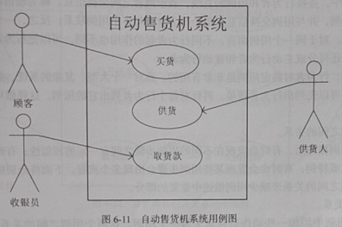
图 自动售货机系统用例图

11、什么是类？什么是类图？类图的表示符号有哪些？什么是包？

答：
类：是对一组对象的描述，这些对象具有相似的属性、操作、关系和行为。
类图：描述类及类与类之间的静态关系。
类图：表示类的内部结构(即：类的属性和操作)。
一个类可以出现在多个类图中，一个系统可以由多个类图来描述。
类图的表示符号有：
类图的符号是一个长方形，用两条横线把长方形分为上、中、下三个区域。这三个区域分别放类的名字、属性和操作。
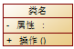
包：是一种组合机制。把各种各样的模型元素通过内在的语义关系连在一起，形成一个高内聚低耦合的整体，就叫做一个包。
包：通常用于对模型的组织管理，因此，有些地方又称包为“子系统”。
如图所示为包图示例
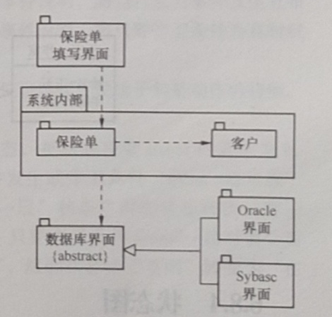

12、什么是对象图？对象图与类图有什么区别？对象图的表示方法有几种？

答：
对象图：可以看作是类图的实例，能帮助理解一个比较复杂的类图。
对象图与类图的区别如下：
对象图与类图具有几乎完全相同的表示形式，它们的主要区别如下：
（1）对象图是类图的实例，而不代表类图的定义。
（2）对象图中对象的名字下面要加上一条下划线。
（3）对象图通常只有名称和属性。
（4）对象名称的开头字母用小写。
对象图的表示方法有3种：
方法一：“对象名：类名”。即对象名在前，类名在后，中间用冒号连接。
方法二：“：类名”。即对象自身未命名，而只有冒号和类名，注意，类名前的冒号不能省略。
方法三：“对象名”。即不带类名
如下图所示为对象图示例
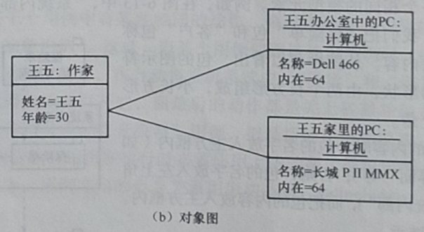

13、什么是状态图？状态图中定义的状态有哪些？什么是顺序图？

答：
- 状态图：描述一个特定对象的所有可能的状态以及引起状态转换的事件。
一个状态图包括一系列状态、事件以及状态之间的转移。
状态图通常只针对一个对象，而不会体现多个对象。
- 在状态图中定义的状态有：初态(即：初始状态)、终态(即：最终状态)、中间状态和复合状态。
- 顺序图：描述对象之间的动态交互关系，表现对象之间消息传递的时间顺序。
顺序图：有2个坐标轴：纵坐标表示时间、横坐标表示不同的对象。
顺序图：通常有多个对象，体现对象间的时间顺序。
顺序图中的对象用一个矩形框表示，框内标有对象名，从表示对象的矩形框向下的垂直虚线是对象的“生命线”，用于表示在某段时间内该对象的存在。
如图所示为顺序图示例。
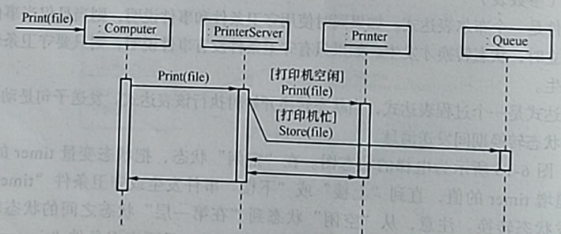

14、什么是活动图？什么是协作图？什么是构件图？什么是部署图？

答：
- 活动图：是一种用于描述系统行为的模型视图，它可用来描述动作和动作导致对象状态改变的结果，而不用考虑引发状态改变的事件。
- 协作图：用于描述相互协作的对象间的交互关系和链接关系。
协作图：则着重表现交互对象的静态链接关系。
协作图中对象的图示与顺序图中一样。如果一个对象在消息交互中被创建，则在对象名之后标以“{new}”。类似地，如果一个对象在交互期间被删除，则在对象名之后标以“{destroy}”。通过在对象间的链接上标注带有消息标签的消息，来表示对象间的消息传递。
- 构件图：描述软件构件及构件之间的依赖关系，显示代码的静态结构。
构件是逻辑架构中定义的概念和功能在物理架构中的实现。典型情况下，构件是开发环境中的实现文件。
- 部署图：描述处理器、硬件设备和软件构件在运行时的架构，它显示系统硬件的物理拓扑结构及在此结构上执行的软件。
使用部署图可以显示硬件结点的拓扑结构和通信路径、结点上运行的软件构件、软件构件包含的逻辑单元（如：对象、类）等。
部署图常用于帮助理解分布式系统。

